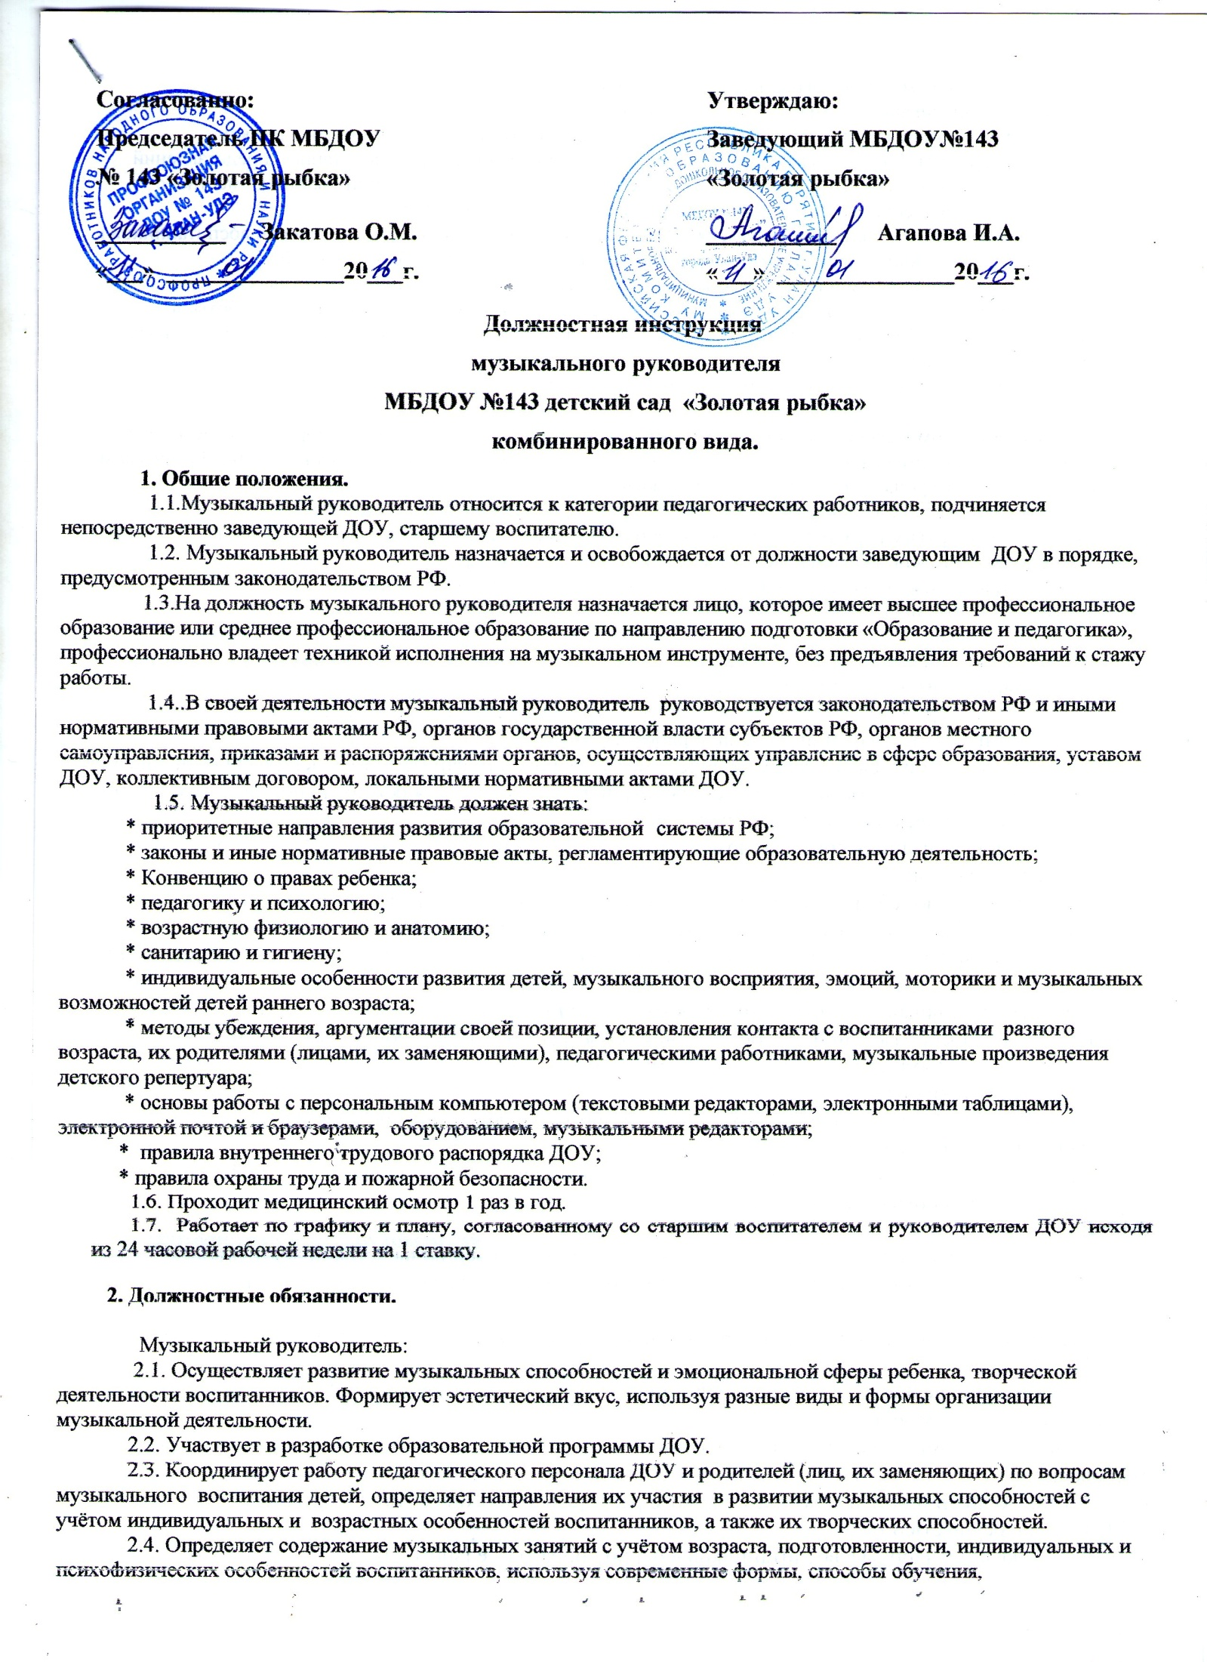

- педагогическую этику;
- теорию и методику воспитательной работы, организации свободного времени воспитанников;
- новейшие достижения в области методики дошкольного воспитания;
- современные педагогические технологии продуктивного, дифференцированного, развивающего обучения, реализации личностно-ориентированного образования;
- методы убеждения, аргументации своей позиции, установления контактов с воспитанниками разного возраста, их родителями (лицами, их заменяющими), коллегами по работе;
- технологии диагностики причин конфликтных ситуаций, их профилактики и разрешения;
- основы экологии, экономики, социологии;
- трудовое законодательство;
- основы работы с текстовыми и графическими редакторами, электронными таблицами, электронной почтой и веб-обозревателями (браузерами), мультимедийным оборудованием;
- правила внутреннего трудового распорядка образовательной организации;
- правила по охране труда и пожарной безопасности;
- санитарно-эпидемиологические требования к организации образовательного процесса.
- Федеральный государственный образовательный стандарт дошкольного образования.
1.7. Воспитатель должен соблюдать Конвенцию ООН о правах ребенка.

2. Требования к квалификации

2.1. Воспитатель должен иметь высшее профессиональное образование или среднее профессиональное образование по направлению подготовки «Образование и педагогика» без предъявления требований к стажу работы, либо высшее профессиональное образование или среднее профессиональное образование и дополнительное профессиональное образование по направлению подготовки «Образование и педагогика» без предъявления требований к стажу работы.
2.2. Воспитатель должен обладать основными компетенциями в организации:
- мероприятий, направленных на укрепление здоровья воспитанников и их физическое развитие;
- различных видов детской деятельности и общения воспитанников;
- образовательной деятельности по реализации основной общеобразовательной программы дошкольного образования;
- взаимодействия с родителями (законными представителями) воспитанников и работниками образовательной организации;
- методического обеспечения в воспитательно-образовательном процессе;
- применения информационно-коммуникационных технологий в воспитательно-образовательном процессе.
2.3. На основе приказа Министерства образования и науки РФ от 24 марта 2010 г. № 209 «О порядке аттестации педагогических работников государственных и муниципальных образовательных учреждений» педагогический работник может обратиться в аттестационную комиссию с заявлением о проведении аттестации или установления соответствия уровня квалификации требованиям, предъявляемым к первой квалификационной категории, имея стаж не менее 2 лет.
Первая квалификационная категория может быть установлена педагогическим работникам, которые:
- владеют современными образовательными технологиями и методиками, эффективно применяют их в практической профессиональной деятельности;
- вносят личный вклад в повышение качества образования на основе совершенствования методов обучения и воспитания;
- имеют стабильные результаты освоения воспитанниками образовательных программ и показатели динамики их достижений выше средних в субъекте Российской Федерации.
Педагогический работник может обратиться в аттестационную комиссию с заявлением о проведении аттестации или установления соответствия уровня их квалификации требованиям, предъявляемым к высшей квалификационной категории не ранее чем через 2 года после установления первой квалификационной категории.
Высшая квалификационная категория может быть установлена педагогическим работникам, которые:
- имеют установленную первую квалификационную категорию;
- владеют современными образовательными технологиями и методиками и эффективно применяют их в практической профессиональной деятельности;
- имеют стабильные результаты освоения обучающимися, воспитанниками образовательных программ и показатели динамики их достижений выше средних в субъекте Российской Федерации, в т.ч. с учетом результатов участия воспитанников во всероссийских, международных олимпиадах, конкурсах, соревнованиях;
- вносят личный вклад в повышение качества образования на основе совершенствования методов обучения и воспитания, инновационной деятельности, в освоении новых образовательных технологий и активно распространяют собственный опыт в области повышения качества образования и воспитания.

3. Должностные обязанности
Воспитатель:
3.1. Осуществляет:
- деятельность по воспитанию, образованию и развитию воспитанников, обеспечивая выполнение общеобразовательной программы в соответствии с федеральным государственным образовательным стандартом и годовым планом организации;
- тщательный присмотр за вверенными ему детьми в строгом соответствии с требованиями инструкции по охране жизни и здоровья детей в помещениях организации, на детских прогулочных площадках;
- наблюдение за поведением детей в период адаптации и создание благоприятных условий для легкой адаптации;
- изучение индивидуальных способностей, склонностей и интересов детей;
- создание благоприятных условий для индивидуального развития и нравственного формирования личности воспитанников, содействие росту их познавательной мотивации и развитию способностей в разных формах организации детской деятельности;
- коррекционную работу, в тесном контакте с учителем-логопедом, учителем-дефектологом тифлопедагогом, педагогом-психологом. музыкальным и физкультурным руководителями и инструктором по плаванию.
- взаимодействие с родителями (законными представителями) по вопросам реализации основной общеобразовательной программы, стратегии и тактики воспитательно-образовательного процесса, сотрудничества с детским садом и социумом, а также по вопросам:
- своевременной оплаты за содержание ребёнка в ДОУ.
- Посещаемостью ребёнка ДОУ.
- Подготовку и проведение родительских собраний 3 раза в год.
- Периодическое обновление содержания тематических стендов для родителей (законных представителей);
- Оформление групповой ячейки и информационных стендов к праздничным датам.
- 1 раз в год подготовку и сдачу группового помещения к новому учебному году (август).
3.2.Планирует и организует:
- жизнедеятельность воспитанников, разнообразную игровую деятельность, самостоятельную и совместную деятельность детей и взрослых по освоению основной общеобразовательной программы при проведении режимных моментов в соответствии со спецификой дошкольного образования и внутренним регламентом жизнедеятельности группы;
- непосредственно образовательную деятельность ( текущее и перспективное планирование) в соответствии с общеобразовательной программой и регламентом образовательной услуги в тесном контакте со специалистами организации на основе интеграционного взаимодействия при реализации образовательных областей, различных образовательных событий;
- развивающую предметно-пространственную среду группы, участвует в её преобразовании в соответствии с возрастными потребностями детей, уровнем их развития и требованиями реализуемых программ, требованиями ФГОС ;
- выставки детских работ;
- досуг детей и другие мероприятия с детьми в соответствии с годовым планом;
- участие детей в различных конкурсах разного уровня (для получения соответствующей квалификационной категории).
3.3. Обеспечивает:
- выполнение инструкции по охране жизни и здоровья детей в детском саду;
- выполнение общеобразовательной программы дошкольного образования;
- индивидуальную комфортность и эмоциональное благополучие каждого ребенка;
- использование образовательных технологий деятельностного типа;
- уровень достижения воспитанниками планируемых результатов освоения образовательных областей и динамики формирования интегративных качеств, соответствующий федеральному государственному образовательному стандарту и стандарту качества дошкольного образования или выше уровнем.
- соблюдение режима дня и двигательной нагрузки детей;
- регулярное информирование родителей(законных представителей) о состоянии здоровья детей и плановых профилактических прививках.

3.4.Владеет современными, инновационными технологиями и методиками и эффективно применяет их в практической профессиональной деятельности.
3.5.Доводит:
- до сведения руководителя или старшего воспитателя о невыходе на работу в связи с заболеванием и о начале работы после болезни.
- до каждого ребенка положенную ему норму питания во время кормления;
- информацию до каждого родителя о продвижении ребенка в освоении программы через различные формы;
- информацию руководителю ОУ об отсутствующих детях, выясняет причину их отсутствия;
- информацию о проблемах в развитии воспитанников специалистам медицинской и психологической службы.
3.6.Участвует:
- в проведении комплексных мероприятий (детских праздников, развлечений, спортивных мероприятий, открытых занятий, родительских гостиных и т.д.) способствующих укреплению здоровья, психофизическому развитию детей, ведет пропаганду здорового образа жизни;
- в обогащении развивающей предметно-пространственной среды группы в соответствии с возрастом детей и офтальмо-гигиеническими требованиями для детей с ОВЗ (нарушение зрения);
- в организации и проведении методической и консультативной помощи родителям (лицам их заменяющим);
- в работе по проведению родительских собраний и иных формах взаимодействия с семьей;
- в педсоветах и других формах методической работы в организации, методических объединениях, семинарах и других мероприятиях, организуемых научно-методическими центрами ;
- в распространении собственного опыта в области повышения качества образования;
- в мониторинговой процедуре:
в начале учебного года – для определения зоны образовательных потребностей каждого воспитанника;
в конце года – в выявлении уровня достижений каждым ребенком итоговых показателей освоения программы, динамики формирования интегративных качеств.
3.7. Проявляет выдержку и педагогический такт в общении с детьми, их родителями и коллегами.
3.8. Приходит на смену за 10 мин до начала рабочего дня.
3.9. Поддерживает порядок на своем рабочем месте, в групповых помещениях и на участке для прогулок. Проводит санитарно-гигиеническую обработку игрушек в соответствии с требованиями СанПиН. Бережно использует имущество организации, методическую литературу, пособия.
3.10. Координирует:
- работу помощника воспитателя в рамках единого воспитательно-образовательного процесса в группе, соблюдая санитарно-гигиенический режим и основные режимные моменты жизнедеятельности детей.
3.11. Ведет:
- документацию воспитателя согласно номенклатуре дел в организации в соответствии с приказом.
3.12. Проходит медицинский осмотр строго по графику .
3.13. Осваивает дополнительные профессиональные образовательные программы профессиональной переподготовки или повышения квалификации (в объеме не менее 72 часов) не реже чем каждые 3 года.
3.14. Содействует:
- всестороннему развитию воспитанников через разные формы и виды детской деятельности;
- формированию общей культуры личности, социализации, развитию познавательных интересов детей;
- развитию общения воспитанников; решению проблем в общении со сверстниками и взрослыми.
3.15. Соблюдает:
- права и свободы воспитанников, содержащиеся в ФЗ «Об образовании в Российской Федерации», Конвенции о правах ребенка;
- правила и нормы охраны труда и противопожарной защиты, санитарно-гигиенические нормы и требования;
- трудовую дисциплину и Правила трудового распорядка, должностную инструкцию.
3.16. Обязан осуществлять :
- охрану жизни и здоровья воспитанников в период образовательного процесса;
- выполнение установленного режима дня и расписания непосредственно организованной деятельности;
- выполнение требований заведующего, медсестры, старшего воспитателя, связанных с педагогической работой и охраной жизни и здоровья детей.
3.17.Проводит ежедневную коррекционно-педагогическую работу с детьми, имеющими ОВЗ (нарушение зрения):
- работа по развитию зрительного восприятия, развитию осязания мелкой моторики, ориентировке в пространстве и мобильности, социально-бытовой ориентировке, тифлографике, развитию невербальных средств обаяния. по исправлению отклонений в развитии, восстановлению нарушенных функций;
.Обеспечивать взаимосвязь и преемственность в коррекционной работе с учителем дефектологом (логопедом, тифлопедагогом ),педагогом - психологом, музыкальным руководителем , инструктором по ФИЗО, по плаванию и медицинским персоналом (врачом-офтальмологом, психиатром, медсестрами-ортоптистками ). Учитывает рекомендации специалистов при индивидуально-дифференцированном подходе в процессе коррекционной работы с детьми.
-консультирует педагогических работников и родителей (законных представителей) по применению специальных методов и приемов оказания помощи детям с нарушениями зрения.
-осуществляет подбор и использование разнообразного наглядно-дидактического материала, в соответствии с этапами лечения, рекомендациями врача-офтальмолога, индивидуальными возможностями у детей и программным содержанием занятий.

4. Права

4.1. Воспитатель имеет права, предусмотренные Трудовым кодексом РФ, Федеральным законом «Об образовании в Российской Федерации», «Типовым положением о дошкольной образовательной организации», Уставом, Коллективным договором, правилами внутреннего трудового распорядка и другими локальными актами ДОУ.
4.2. Воспитатель в пределах своей компетенции имеет право:
- принимать участие в работе творческих групп;
- устанавливать деловые контакты со сторонними организациями в рамках своей компетенции;
- вносить предложения по совершенствованию образовательного процесса;
- вносить предложения при разработке образовательной программы и годового плана организации;
- свободно выбирать и использовать методики обучения и воспитания, учебные пособия и материалы в соответствии с общеобразовательной программой, утвержденной организацией;
- представлять свой опыт работы на педагогических советах, методических объединениях, родительских собраниях, отчетных итоговых мероприятиях и в печатных изданиях специализированной направленности;
- знакомиться с проектами решений руководителя дошкольной организации, касающимися его деятельности;
- требовать от администрации организации создания условий, необходимых для выполнения профессиональных обязанностей;
- участвовать в работе органов самоуправления.
4.3. Повышать свою квалификацию (не реже 1 раза в 3года).

5. Ответственность

5.1. Воспитатель несет персональную ответственность:
- за жизнь и здоровье детей, нарушение их прав и свобод, неразглашение персональных данных детей.
- за реализацию не в полной мере образовательных программ, качество реализации образовательных программ.
- за ненадлежащее исполнение или неисполнение своих должностных обязанностей, предусмотренных настоящей должностной инструкцией, — в пределах, определенных действующим трудовым законодательством Российской Федерации;
- за правонарушения, совершенные в процессе осуществления своей деятельности, — в пределах определенных действующим административным, уголовным и гражданским законодательством Российской Федерации;
- за причинение материального ущерба – в пределах, определенных действующим трудовым и гражданским законодательством Российской Федерации.
- за сохранность одежды детей (должен учить аккуратно и бережно относиться к одежде, не допускать потери или порчи её).
- за сохранность имущества в группе ( игрушки, мебель, оборудование и пр.)
5.2. В случае нарушения Устава организации, условий Коллективного договора, правил внутреннего трудового распорядка, настоящей должностей инструкции, приказов заведующего воспитатель подвергается дисциплинарным взысканиям в соответствии со статьей 192 ТК РФ.
5.3. За применение методов воспитания, связанных с физическим и (или) психическим насилием над личностью воспитанника, педагог может быть уволен по ст. 336, п. 2 Трудового кодекса РФ.
Контроль за исполнением инструкции воспитателем возлагается на старшего воспитателя.

6. Взаимоотношения. Связи по должности.
Воспитатель:
6.1 Работает в режиме нормированного рабочего дня по графику, составленному и утвержденному руководителем ОУ, с нагрузкой на одну ставку ___25_ часов в неделю, и не имеет права нарушать его без разрешения руководителя ОУ. Участвует в обязательных плановых общих мероприятиях ОУ.
6.2 Заменяет временно отсутствующего воспитателя на основании почасовой оплаты или по тарификации.
6.3 Получает от руководителя ОУ материалы нормативно-правового и организационно-методического характера, знакомится под расписку с соответствующими документами.
6.4 Систематически обменивается информацией по вопросам, входящим в его компетенцию, с администрацией и педагогическими работниками ОУ.
6.5. Взаимодействует с медицинским персоналом по вопросам:
- получения распоряжений, планов работы, результатов анализа оздоровительной и профилактической деятельности дошкольной группы, информации нормативно-правового характера, медицинского обслуживания воспитанников (при необходимости знакомиться под роспись с соответствующими документами);
- предоставления планов работы, результатов анализа оздоровительной и профилактической деятельности, отчетной документации, информации о возникающих трудностях, проблемах реализации оздоровительной и профилактической деятельности, сведений о чрезвычайных происшествиях в группе, связанных с жизнью и здоровьем воспитанников и работников ОУ.
6.6. Взаимодействует с младшим воспитателем по вопросам координации работы в воспитании и самообслуживании воспитанников, проведении оздоровительных и профилактических мероприятий, поддержании чистоты групповых помещений, получения сведений о чрезвычайных происшествиях в группе, связанных с жизнью и здоровьем воспитанников;
6.7 Информирует руководителя ОУ и соответствующие службы о всех чрезвычайных происшествиях, связанных с жизнью и здоровьем детей.

С инструкцией ознакомлена:

________________ / ________________________________ / «____»_______________ 20____г.
подпись расшифровка подписи

Экземпляр должностной инструкции получил:

________________ / ________________________________ / «____»_______________ 20____г.
подпись расшифровка подписи

